Ингульская Л.В. 7 класс География 11.04.2022 Урок № 41

Тема. Природные зоны Северной Америки.
Цель: формирование знаний о природных зонах Северной Америки.

1. Изучение нового материала. Прочитайте текст, составьте краткий конспект.
Евразия - самый большой материк на Земле. Ему принадлежит около 1/3 суши планеты. Он почти в 7 раз больше Австралии, в 2 раза - Африки и больше Антарктиды, Северной и Южной Америк вместе взятых.
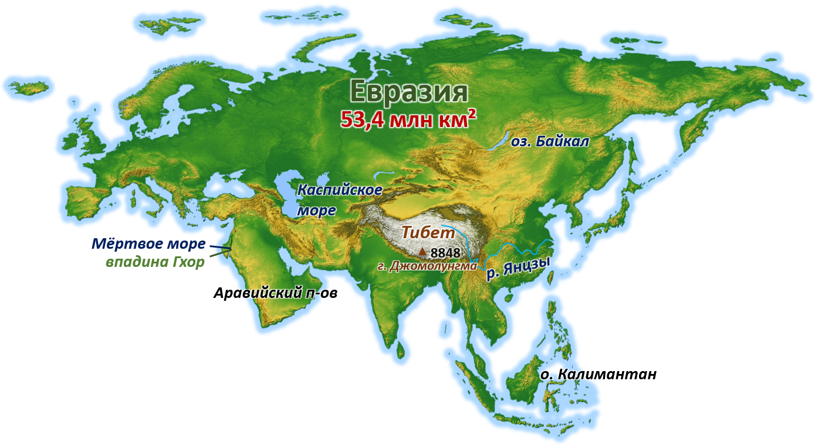
На территории материка находится самый большой полуостров, самое крупное и самое глубокое озёра, самая высокая вершина и самая глубокая впадина, самое большое нагорье и самое влажное место на суше. Евразия - единственный материк, который состоит из двух частей света (Европа и Азия) и омывается всеми океанами Земли.
Евразия почти целиком расположена в Северном полушарии. Ряд островов к юго-востоку от материка расположен в Южном полушарии.
Крайняя северная точка Евразии - мыс Челюскин, крайняя южная точка - мыс Пиай, крайняя западная точка - мыс Рока, крайняя восточная точка - мыс Дежнёва.
Огромные размеры материка определяют многообразие и уникальность природы Евразии. Берега материка омываются водами всех океанов Земли. Евразия отличается сильной изрезанностью береговой линии, особенно на западе Европы.
На природу Евразии влияют окружающие её материки. Ближе всего на юго-западе находится Африка, отделённая Суэцким каналом, Гибралтарским и Баб-эль-Мандебским проливами. На востоке располагается Северная Америка, отделённая Беринговым проливом. «Мост» из островов Малайского архипелага связывает Евразию с Австралией. Дальше всего находятся Южная Америка и Антарктида.
Материк Евразия включает две части света - Европу и Азию. Условная граница между ними проводится по Уральским горам, реке Урал, северному берегу Каспийского моря, Кумо-Манычской впадине, проливам Босфор и Дарданеллы.

2. Домашнее задание. Пользуясь физической картой Евразии (стр.250-251), выпишите 16 морей.
Задание, выполненное в письменном виде, должно быть сфотографировано или отсканировано и отправлено в виде файла. Для обратной связи можно использовать электронную почту lingulskaya@mail.ru, социальные сети ВК, ОК, мессенджеры WhatsApp и Viber.

